附件1
大豆（玉米）大垄密植栽培技术参考标准

一、大豆大垄密植栽培技术
采用110厘米或130厘米大垄（垄高≥20厘米），在110厘米垄上种植大豆2行（垄上行距40厘米左右）或3行（垄上行距22.5厘米左右）；130厘米垄上种植大豆3行（垄上行距30厘米左右）、4行（垄上行距12.5、35、12.5厘米左右；垄上行距20厘米左右）或5行。选择高产优质品种，配套测土配方分层施肥、精密播种、科学施药等技术集成组装，促进大豆高产优质高效标准化生产。

（一）110厘米大垄大豆栽培模式剖面图参考

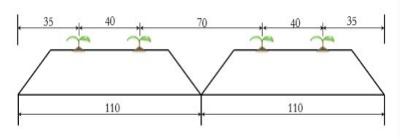

图一：垄上二行栽培模式剖面图

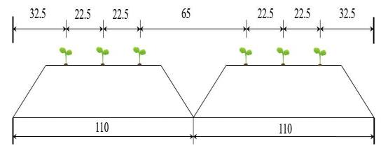

图二：垄上三行栽培模式剖面图

（二）130厘米大垄大豆栽培模式剖面图参考
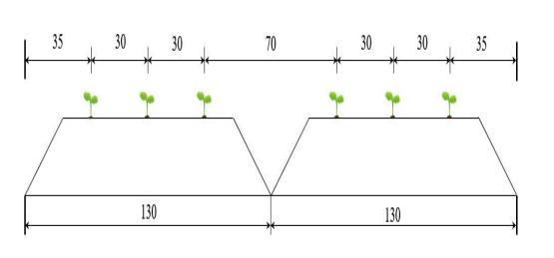

图三：垄上三行栽培模式剖面图

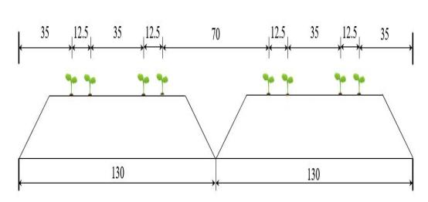

图四：垄上四行栽培模式剖面图

二、玉米大垄密植栽培技术
采用110厘米或130厘米大垄（垄高≥20厘米），在110厘米或130厘米垄上种植玉米2行，垄上行距40厘米左右或50厘米左右。选择高产优质品种，配套测土配方分层施肥、精密播种、科学施药等技术集成组装，促进玉米高产优质高效标准化生产。

（一）110厘米大垄玉米栽培模式剖面图参考
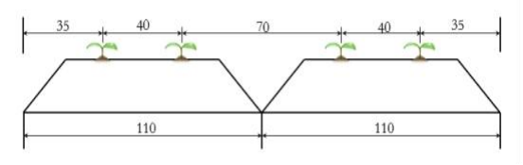

图五：（40-70厘米）垄上二行栽培模式剖面图
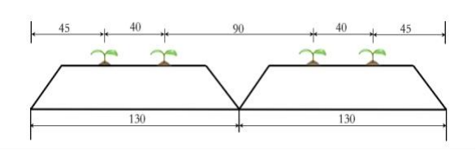

（二）130厘米大垄玉米栽培模式剖面图参考

图六：（40-90厘米）垄上二行栽培模式剖面图

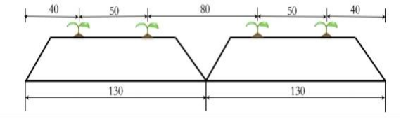

图七：（50-80厘米）垄上二行栽培模式剖面图

附件2

县级专家指导组名单

组长：朱亚军县农技推广中心高级农艺师
成员：申惠明县农技推广中心推广研究员
李吉勇县农技推广中心高级农艺师
李杰县农机技术服务中心副主任
高淑杰县农技推广中心高级农艺师
王丽军县农技推广中心高级农艺师
郝艳娟县农技推广中心高级农艺师
曲云平县农技推广中心高级农艺师
各项目实施乡（镇）农技站站长

附件3

2025年黑龙江省粮油规模种植主体单产提升项目实施主体统计表（村级）
填报单位：XXX村委会（盖公章）填表人：联系电话：填表日期：年月日

序号 | 实施主体名称（农  民、职工姓名或新  型农业经营主体等  名称） | 法人姓名（各类新型农业  经营主体填写） | 身份证号 | 企业税号（各类新型农业经营主体填写） | 种植作物及拟实施大豆（玉米）大垄密植  栽培技术面积
 |  |  |  |  | 面积  小计  （亩） | 其中：
 |  |  |  |  |  | 大豆  （亩） | 目标亩  产（斤/  亩） | 玉米  （亩） | 目标亩  产（斤/  亩）
1
2
3
4
5
.... | .............
备注 | 1.实施面积后不保留小数点；  2.每个主体每块地示范推广大豆（玉米）大垄密植栽培技术面积不少于50亩。

村委会负责人签字：核查人员签字：

2025年黑龙江省粮油规模种植主体单产提升项目实施主体统计表（乡级）
填报单位：XXX乡（镇）政府（盖公章）填表人：联系电话：填表日期：年月
序号 | 实施主体名称  （农民、职工  姓名或新型农  业经营主体等  名称） | 法人姓名（各  类新型农业经  营主体填写） | 身份证号 | 企业税号（各类  新型农业经营主  体填写） | 所属地区 | 种植作物及拟实施大豆（玉米）大垄密植  栽培技术面积
 |  |  |  |  | ***村（林场） | 面积  小计  （亩） | 大豆  （亩） | 目标亩产  （斤/  亩） | 玉米  （亩） | 目标亩  产（斤/  亩）
1
2
3
… | …
备注 | 1.实施面积后不保留小数点；  2.每个主体每块地示范推广大豆（玉米）大垄密植栽培技术面积不少于50亩。
 | 乡（镇）负责人签字：核查人员签字：
XXX县（市、区）农业农村局  审核意见： |  |  | （加盖公章）

2025年村级大豆（玉米）大垄密植栽培技术推广任务完成情况核查表
填表人姓名：填表人联系电话：

实施主体名称（农民、职工姓名或新型农业经营  主体名称） |  | 下达实施任务面积  （亩） | 实际完成推广应用面  积（亩） | 其中：
 |  | 下达实施任务面积  （亩） | 实际完成推广应用面  积（亩） | 大豆（亩） | 玉米（亩）
ⅹⅹⅹ村合计
1 | ⅹⅹⅹ
2 | ⅹⅹⅹ
3 | ⅹⅹⅹ
4 | ⅹⅹⅹ
… | …
备注 |  | 1.示范地块面积后不保留小数点；  2.每个主体每块地示范推广大豆（玉米）大垄密植栽培技术面积不少于50亩。
村委会：（加盖公章）核查人员签字：

2025年乡级大豆（玉米）大垄密植栽培技术推广任务完成情况核查表
填表人姓名：填表人联系电话：

乡村名称 |  | 下达实施任务面积（亩） | 实际完成推广  应用面积  （亩） | 其中：
 |  | 下达实施任务面积（亩） | 实际完成推广  应用面积  （亩） | 大豆（亩） | 玉米（亩）
ⅹⅹⅹ乡（镇）合计
1 | ⅹⅹⅹ村
2 | ⅹⅹⅹ村
3 | ⅹⅹⅹ村
4 | ⅹⅹⅹ村
… | …
备注 |  | 1.示范地块面积后不保留小数点；  2.每个主体每块地示范推广大豆（玉米）大垄密植栽培技术面积不少于50亩。
乡（镇）人民政府：（加盖公章）核查人员签字：

2025年县级大豆（玉米）大垄密植栽培技术推广任务完成情况核查表
填表人姓名：填表人联系电话：

县乡名称 |  | 下达实施任务面积（亩） | 实际完成推广  应用面积  （亩） | 其中：
 |  | 下达实施任务面积（亩） | 实际完成推广  应用面积  （亩） | 大豆（亩） | 玉米（亩）
ⅹⅹⅹ县（市、区）合计
1 | ⅹⅹⅹ乡（镇）
2 | ⅹⅹⅹ乡（镇）
3 | ⅹⅹⅹ乡（镇）
4 | ⅹⅹⅹ乡（镇）
… | …
备注 |  | 1.示范地块面积后不保留小数点；  2.每个主体每块地示范推广大豆（玉米）大垄密植栽培技术面积不少于50亩。
县（市、区）农业农村局：（加盖公章）核查人员签字：

2025年市级大豆（玉米）大垄密植栽培技术推广任务完成情况核查表
填表人姓名：填表人联系电话：

市县名称 |  | 下达实施任务面积（亩） | 实际完成推广  应用面积  （亩） | 其中：
 |  | 下达实施任务面积（亩） | 实际完成推广  应用面积  （亩） | 大豆（亩） | 玉米（亩）
ⅹⅹⅹ市（地）合计
1 | ⅹⅹⅹ县（市、区）
2 | ⅹⅹⅹ县（市、区）
3 | ⅹⅹⅹ县（市、区）
4 | ⅹⅹⅹ县（市、区）
… | …
备注 |  | 1.示范地块面积后不保留小数点；  2.每个主体每块地示范推广大豆（玉米）大垄密植栽培技术面积不少于50亩。
市（地）农业农村局：（加盖公章）

附件9

2025年县级大豆（玉米）大垄密植栽培技术产量调查统计表

项目县名称 | 大豆大垄密植栽培技术 |  | 大豆普通小  垄种植面积  （万亩） | 大豆普通小垄  种植专家田间  测产平均亩产  （斤） | 玉米大垄密植栽培技术 |  | 玉米普通小垄  种植面积（万  亩） | 玉米普通小垄  种植专家田间  测产平均亩产  （斤）
项目县名称 | 推广面积  （万亩） | 专家田间测产平均  亩产（斤） | 大豆普通小  垄种植面积  （万亩） | 大豆普通小垄  种植专家田间  测产平均亩产  （斤） | 推广面积（万  亩） | 专家田间测产  平均亩产  （斤） | 玉米普通小垄  种植面积（万  亩） | 玉米普通小垄  种植专家田间  测产平均亩产  （斤）
ⅹⅹⅹ县（市、
区）

县（市、区）农业农村局长签字并盖章
附件10：
2025年市级大豆（玉米）大垄密植栽培技术产量调查统计表
市县名称 |  | 大豆大垄密植栽培技术 |  | 大豆普通小  垄种植面积  （万亩） | 大豆普通小  垄种植专家  田间测产平  均亩产  （斤） | 玉米大垄密植栽培技术 |  | 玉米普通小  垄种植面积  （万亩） | 玉米普通小  垄种植专家  田间测产平均亩产  （斤）
 |  | 推广面积  （万亩） | 专家田间测产平均亩产（斤） | 大豆普通小  垄种植面积  （万亩） | 大豆普通小  垄种植专家  田间测产平  均亩产  （斤） | 推广面积（万  亩） | 专家田间测产  平均亩产  （斤） | 玉米普通小  垄种植面积  （万亩） | 玉米普通小  垄种植专家  田间测产平均亩产  （斤）
ⅹⅹⅹ市（地）合计
1 | ⅹⅹⅹ县（市、区）
2 | ⅹⅹⅹ县（市、区）
… | …
市（地）农业农村局盖公章

